Corso di Laboratorio di Elettromagnetismo e Circuiti - A. A. 2011-2012
Esercitazione n.5
Studio di circuiti risonanti in regime impulsivo

1) Circuito RLC serie in regime impulsivo; uscita ai capi del resistore
Montare sulla basetta il circuito risonante:

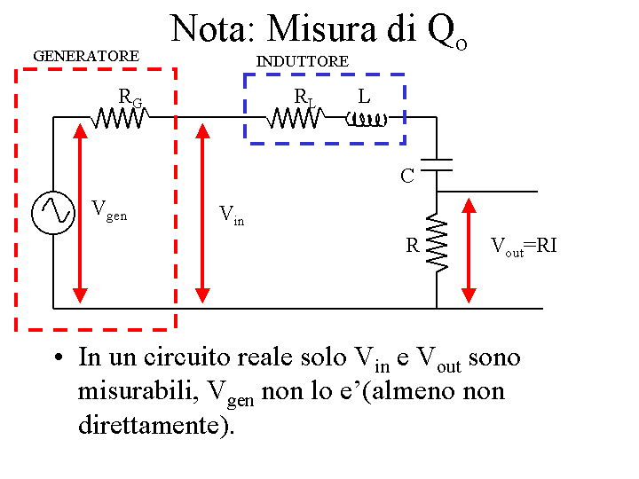

Si consiglia di utilizzare i componenti con i seguenti valori:
L = 10 mH R_{L} = 40 Ω
C = 4.7 nF
R = 100 Ω (od a scelta)
Si noti che l’induttore disponibile in laboratorio non ha un comportamento ideale; si puo’ considerare equivalente ad un induttore ideale in serie ad una resistenza R_{L}.
Il generatore di segnale puo’ essere schematizzato col suo equivalente di Thevenin ed ha una resistenza interna R_{G} = 50 Ω.
Utilizzare il generatore di segnale in configurazione onda quadra.
La condizione di sottosmorzamento del circuito e’:
$$α<ω_{0}\text{ con }α=\frac{R_{\text{TOT}}}{2L}\text{ ; }ω_{0}=\frac{1}{\sqrt{\text{LC}}}\text{ ; }R_{\text{TOT}}=R+R_{L}+R_{G}$$
Il segnale di tensione in uscita ai capi della resistenza ha la tipica forma di una oscillazione smorzata:
$v_{\text{out}}\left(t\right)=A⋅e^{−αt}⋅\text{sin}βt\text{ con }β=\sqrt{ω_{0}^{2}−α^{2}}\text{ pseudopulsazione del circuito}$ ed A costante.
Misurare la posizione dei massimi relativi (e dei passaggi per zero) della tensione v_{out}(t) e determinare da questi α e β. Confrontare i valori ottenuti con quelli “teorici” calcolati dai valori dei componenti.

2) Circuito RLC serie in regime impulsivo; uscita ai capi del condensatore
Studiare il segnale di tensione in uscita ai capi del condensatore del circuito del punto precedente.
Verificare qualitativamente che la forma d’onda ottenuta corrisponda a quella prevista.

3) Circuito RLC serie in regime impulsivo; passaggio dal regime sottosmorzato a quello sovrasmorzato (facoltativo)
Sostituire il resistore con un potenziometro da 10 kΩ (resistore variabile). Visualizzare sull’oscilloscopio la tensione ai capi di C; cambiare il valore della resistenza girando la manopola del potenziometro evidenziando qualitativamente il passaggio dal regime sottosmorzato (α<ω₀) a quello sovrasmorzato (α>ω₀).

Consigli pratici:
- Misurare sempre i valori dei componenti scelti utilizzando il ponte d’impedenze ed il mutimetro a disposizione in laboratorio. Questi sono i valori da usare per il calcolo “teorico” delle grandezze che caratterizzano il circuito, come α od ω₀.
- Nell’effettuare le connessioni ricordarsi che i terminali “ground” dei due canali dell’oscilloscopio sono connessi internamente. Connettere il terminale “ground” del generatore di segnali con il “ground” del circuito e con quello dell’oscilloscopio.

